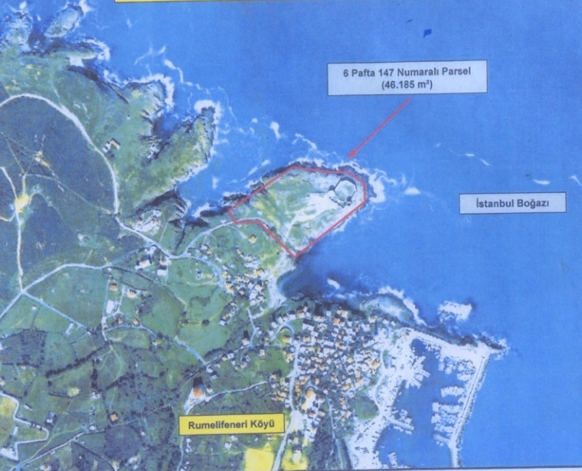

İL: İstanbul

İLÇE: Sarıyer

ADRES: Rumelifeneri Köyü, Rumelİfeneri Mahallesi, Kale Caddesi

MÜLKİYET: Hazine

TASARRUF YETKİSİ VEREN KURUM / SAYI-TARİH:

Çevre ve Şehircilik Bakanlığı’nın (Milli Emlak Genel Müdürlüğü) 27.10.2021 tarih ve 1786299 sayılı yazısı ile iki yıl ön tahsis.

TAHSİS SÜRESİ: 25 Yıl

KULLANDIRMA YÖNTEMİ: İrtifak Hakkı Tesisi

KULLANDIRMA TÜRÜ: Kültürel amaçlı hizmetlerde kullandırılmak üzere özel tesis olarak (Kütüphane, arşiv, müze, sanat galerisi, sanat atölyesi, film platosu, sanatsal tasarım ünitesi, sanat stüdyosu ile sinema, tiyatro, opera, bale, konser ve benzeri kültürel ve sanatsal etkinliklerin ya da ürünlerin yapıldığı, üretildiği veya sergilendiği mekânlar ile yeme-içme üniteleri, kafeterya, satış birimleri vb. gibi işlevler verilerek)

PARSEL BİLGİLERİ:

PAFTA | ADA | PARSEL | TAŞINMAZIN YÜZÖLÇÜMÜ  (m²)
6 | - | 147 | 46.185,00

ALTYAPI DURUMU:

Taşınmazda gerçekleştirilecek yatırım/girişim için mevcut içme-kullanma suyu, kanalizasyon, elektrik, telekomünikasyon, doğalgaz vb. kentsel altyapı hizmetlerinden yararlanılacaktır. Ancak kentsel altyapısı bulunmayan, ihtiyaca cevap vermeyen veya yenilenmesi gereken altyapı hizmetlerinin söz konusu olması durumunda bunlara yönelik iş ve işlemlerin kamu kurum ve kuruluşları nezdinde takip edilmesi ve sonuçlandırılması ile bu işlemler dolayısıyla ortaya çıkan masraflar yatırımcı sorumluluğunda olacaktır.

TAŞINMAZA İLİŞKİN GENEL DURUM:

İstanbul İli, Sarıyer İlçesi, Rumelifeneri Köyü, 6 pafta, 147 nolu parselde kayıtlı, Gayrimenkul Eski Eserler ve Anıtlar Yüksek Kurulu’nun 14.12.1974 tarih ve 8172 sayılı kararı ile tespit ve ilan edilen, 24.6.1983 gün ve 15175 sayılı kararı ile sınırları belirlenen Boğaziçi Sit Alanı Gerigörünüm ve Etkilenme Bölgesi’nde, İstanbul III Numaralı Kültür ve Tabiat Varlıklarını Koruma Bölge Kurulu’nun 12.03.2008 gün ve 2938 sayılı kararı ile uygun bulunan Sarıyer 1/5000 ölçekli Rumelifeneri Boğaziçi Sit Alanı Gerigörünüm Bölgesi Koruma Amaçlı Nazım İmar Planında I. Derece Doğal Sit Alanında kalan, “içinde harap kalesi bulunan kışla” vasıflı Rumelifeneri Kalesi, İstanbul III Numaralı Kültür ve Tabiat Varlıklarını Koruma Bölge Kurulu’nun 25.08.1993 gün ve 6075 sayılı kararı ile kültür varlığı olarak tescil edilmiş olup, kullandırmaya konudur.

TAŞINMAZA İLİŞKİN BEDELLER

Kullandırmaya konu taşınmazın değeri, 2021 yılı itibarıyla aşağıda verilmiş olup; taşınmazın değerinin %0,5’i olarak belirlenen kesin ve süresiz teminat mektubu veya Türk Lirası cinsinden nakit para tutarında teminat bedeli, taşınmazın değerinin % 0,1’inin %50’si oranındaki ön izin bedeli ve taşınmazın değerinin %0,5’inin %50’si oranında belirlenen kullandırma bedeli aşağıdaki tabloda verilmektedir:

TAHSİSE KONU TAŞINMAZ | TAŞINMAZIN 2021 YILI DEĞERİ  (TL) | TEMİNAT BEDELİ  (TL)  %0,5 | ÖN İZİN  BEDELİ  (TL)  %0,05 | YILLIK  KULLANDIRMA BEDELİ  (TL)  %0,25
6 PAFTA,  147 NOLU PARSEL | 20.220.716,70-TL | 101.103,58- TL | 10.110,36-TL | 50.551,79 TL

TAŞINMAZA İLİŞKİN FOTOĞRAFLAR

